
网
房产电子商务平台项目

商 业 计 划 书

成都神州宜居网络有限公司
二〇一一年十月

声 明

本商业计划书属商业机密，所有权为神州宜居网络有限公司所有。其所涉及的内容和资料只限于已签署投资意向的投资者使用。收到本计划书后，收件人应即刻确认，并遵守以下约定：
若收件人不希望涉足本计划书所述项目，应在确认不进行投资合作之日起1周内将本计划书完整退回；
在没有取得项目组的书面同意前，收件人不得将本计划书全部或部分复制、传递给他人，或影印、泄露、散布涉及本公司商业机密的信息予他人；
本商业计划书不应作为销售、购买的依据使用。

目 录
第一章 概 要 5
一、 创新模式，创造价值 5
1. 房产经纪服务新锐 5
2. 富有价值的商业模式 5
二、 神州宜居融资：借力腾飞，共赢发展 5
1. 快速：源于清晰的路径规划 5
2. 融资：腾飞的助推器 6
3. 投资：绝非盲目 6
第二章 市场分析及定位 7
一、 房地产经纪需求市场广阔，电子商务平台大势所趋 7
1. 房屋——人生难以逃脱的选择 7
2. 买房需求被强制性抑制 8
3. IT技术改变生活方式 9
二、 房产经纪服务，模式各有千秋 10
1. 电子商务平台，经纪服务的必然选择 10
2. 电子商务平台模式：综合平台 VS 细分平台 12
三、 神州宜居全新模式——电子商务平台的整合者 13
1. 全新的商业模式： 14
2. 创新的运作模式 15
3. 迅速增长的赢利模式 16
4. 清晰的发展路径 17
第三章 营销策略 19
神州宜居营销策略图： 19
一、 推广策略 19
1. 起步阶段（2012年） 19
2. 起步阶段（2013年） 19
3. 快速发展阶段（2014年后） 19
二、 分销策略 20
1. 通过省级代理商分销 20
2. 通过二级、三级代理商分销 20
三、 竞争策略 20
1. 竞争对手是学习对象 20
2. 竞争对手是赶超对象 20
3. 差异化营销 21
4. 创新是发展的基础 21
四、 品牌策略 21
1. 品牌核心价值定位 21
2. 品牌推广 22
3. 品牌维护 22
第四章 融资计划及退出机制 23
一、 融资计划 23
二、 资金使用计划 23
三、 退出模式 23
第五章 管理团队 25
一、 组织架构 25
二、 团队建设 26
三、 团队成员介绍 27
四、 外部支持 27
第六章 财务预测 28
一、 基本假设 28
二、 主要财务指标 28
三、 财务预测 29
1. 销售额及IP数量预计 29
2. 2012-2014年销售收入预测 29
3. 2012-2014年利润预测 30
4. 2012-2014现金流预测 30
第七章 风险分析 31
一、 市场风险 31
二、 技术风险 31
三、 竞争风险 32
第八章 结论 33

- 概 要

- 创新模式，创造价值
- 房产经纪服务新锐
成都神州宜居网络有限公司成立于2010年，是一家以神州宜居网为平台，全力打造“神州宜居”品牌，通过整合线上、线下资源，最终整合产业链的服务型企业。
神州宜居网（www.szyj-cn.com）是一个综合性的、功能齐全的、全国性的房产网络平台，为全国的租售者或企业提供优质房源信息和供求信息的全网及时搜索、发布、交流、管理、配对和全天候网上交易，重点为全国600余中小城市提供优质租售信息查看服务及全国近700余大中小城市提供经纪人端口、广告服务。在未来3年内，神州宜居将通过平台的全面线上支撑，加速发展线下代理运营，形成强大的、全面的房产交易“平台，成为中国最大的房产交易整合运营商。
- 富有价值的商业模式
- 全新神州宜居模式——电子商务平台的整合者！
- 创新的运作模式——品牌推广和代理商管理！
- 迅速的赢利模式——优质信息付费查看、经纪人端口费及广告费分成、品牌使用费！
- 神州宜居融资：借力腾飞，共赢发展
- 快速：源于清晰的路径规划
 | 一、起步阶段  （2011-2012年） | 二、加速阶段  （2013-2016年） | 三、腾飞阶段  （2017年以后）
战略目标 | 完成神州宜居网初步推广 | 完成“神州宜居”品牌推广 | 维护“神州宜居”品牌
战略重点 | 网站开发建设（2011年已完成）  神州宜居网推广至全国70个大中城市及300余个中小城市；  IP日均访问量达到600万人，注册用户达到100万人，经纪人达到4.5万人；  省级代理商达到16家； | 网站维护并增加功能板块，创新技术，保持行业优势；  完成全国600多个大中小城市的推广；  IP日均访问量达到1500万人以上，注册用户达到300万人以上，经纪人达到6.5万人以上；  省级代理商达到32家，覆盖全国，并且二级、三级代理商开发完成； | 整合产业链；  融资上市；
能力要求 | 平台开发能力  推广能力 | 创新能力  营销推广能力  整合资源的协同运作能力 | 品牌维护能力  管理能力

- 融资：腾飞的助推器
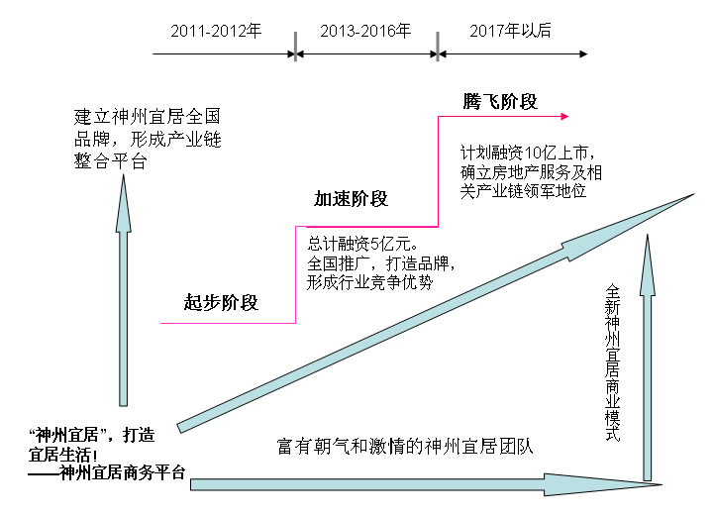
- 主要用途：品牌推广，技术创新，网站功能完善与维护，人力资源投资；
- 融资规划：三阶段融资，如前图所示：
- 融资额：2012年初计划融资1000万元人民币。
- 投资：绝非盲目
- 预计2012-2014年销售额分别为14462、61161、146183万元；
- 预计2012-2014年经营净利润分别为5315.2、26826.73、70793.36万元；
- 市场分析及定位

- 房地产经纪需求市场广阔，电子商务平台大势所趋
- 房屋——人生难以逃脱的选择
- “居者有其屋”的传统观念深入国人骨髓
  - 圣哲孟子的一句话，经过几千年的历史发展，已深深根植在每一位国人的心中。
  - “居者有其屋”，不仅仅是一句美好的愿望，更是对年轻人一句无声的鞭策！
  - 拥有一套属于自己的房子，已经成为稳定生活的代名词、幸福生活的象征。
  - 刚出校门的大学生、参加工作几年准备结婚的青年才俊、在出租屋中煎熬的父母、用房子作为唯一标准衡量女婿的丈母娘……每个人都想拥有属于自己的房子！

- 人口持续快速增长，房屋交易市场潜力巨大
从2010年始，中国人口以年均八百多万的速度净增长，到2033前后中国将迎来第四次出生人口高峰，趋时中国人口总规模将达十五亿左右。
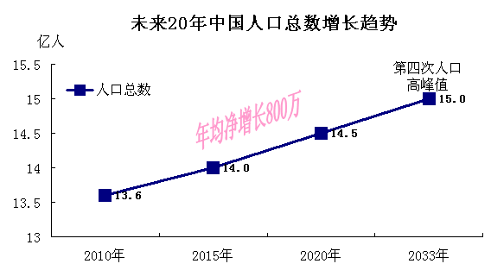
高速增长的人口，代表未来持续、高速增长的潜在房屋需求。
- 城市化进程加快，房屋需求持续旺盛
  - 到2010年，中国的城市化率是47.5%左右，成为30年来城市化率增速最快的国家之一，但距离发达国家80%的平均水平还有很大差距。
  - 城市化既是中国当前的国际特点，也是扩大内需调整经济结构的经济抓手，数以亿计的农民将释放出巨大的消费需求，首当其冲便是房屋需求。
  - 根据预计，到2030年我国的城市化率有望达到65%，趋时，中国的城市人口将由现在的6.46亿人增长到9.75亿人，年均增长1600多万人口。
  - 按人均住房30平方米计算，仅城镇新增人口每年就需新增住房4.94亿平方米，城镇住房需求总量将长期保持在较高水平。
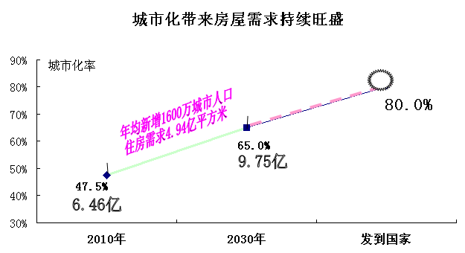
城市化进程，爆发出巨大的住房市场交易需求。

- 买房需求被强制性抑制
- 投资/投机性需求被行政性压制
  - 年初以来，国民经济增速持续放缓，通货膨胀，CPI高企。
  - 目前，适合老百姓的投资渠道狭窄，除了股市便是楼市，但股市风险太高，且现在萎靡不振。
  - 房地产物业具有保值增值、风险小回报率高的特性，投资/投机需求旺盛。
  - 但今年以来，各地的“限购”政策使投资/投机性需求受到行政性压制。
- 刚性需求大部分受到抑制
  - 房地产调控措施持续高压，银行信贷收紧，大部分刚性需求由于贷款无门，被遏制在购房之外。
  - 房屋成交量持续大幅下滑，传统房屋居间模式由于房源信息的有限性、覆盖范围的区域性、人力成本高、资源整合能力差等原因，导致生存环境越渐恶劣，空间越发狭窄。
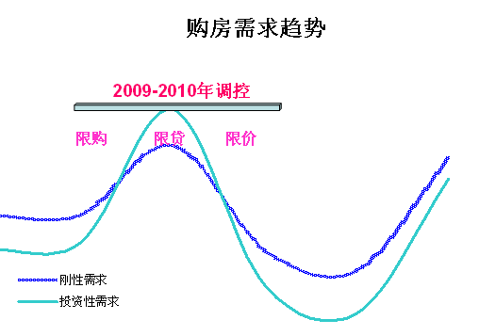
因此，一旦国家的房地产限制政策、金融限制政策放开，刚性购房需求、投资/投机性购房需求将爆发式增长。

- IT技术改变生活方式
  - 现代社会是通讯时代、信息时代，谁先获得信息，谁就抢先拥有商机和优先谈判权。
  - 计算机网络技术、手机上网技术快速发展，为电子商务平台奠定技术基础。
  - 网络用户数、手机用户数急速增加。人们已经习惯在购买东西前先上互联网浏览、收集相关信息。网络购物，网络交易金额近年来急速增长。
  - 将有越来越多的人通过网络平台租售房屋。房产电子商务平台市场前景广阔。
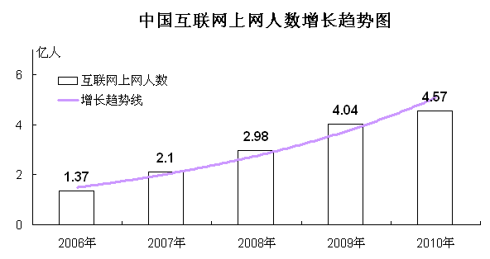

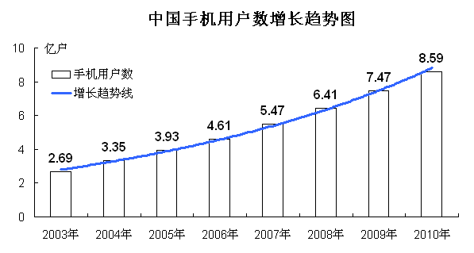
方便、快捷！互联网和便携式移动终端带来生活革命、改变购物方式，并让人类彻底依赖上它。

- 房产经纪服务，模式各有千秋
- 电子商务平台，经纪服务的必然选择
国内从事房地产经纪服务有两种选择：
传统实体店模式：主要靠大量从事一线经纪业务的人力资源和少数精英类的专业人士来运作，利用其掌握的房源信息和客源信息，通过供需配对促成交易，其信息整合的范围一般限于同一经纪机构内部，由于其辐射范围的有限性，主要依靠连锁或加盟进行实体扩张。
电子商务平台模式：是一个为用户提供房产网上交易的洽谈平台，是一个卖房者和购房者、管理者和从业者都可享用的公共信息服务平台，是一个任何房地产品类都可投放的开放式市场营销平台，是一个产业链大整合的新型资源平台，是一个线上线下完全结合的O2O（Online 2 Offline）模式。
  - 传统实体店模式
 | 连锁店直营模式  （链家模式） | 品牌店加盟模式  （21世纪不动产模式）
优点 | - 有自己的品牌；  - 净收益全部所有；  - 统一管理、统一培训； | - 独立经营，加盟店有自主权，决策效率高，对市场反应快；  - 以收取加盟费或者以加盟店年收益的一定比例作为品牌使用费，风险小；  - 品牌出名后，铺点速度快，收益快又高；
缺点 | - 管理层次过多，面对变化迅速的市场，反应慢，效率低，这是最致命的缺点；  - 投入成本高、经营成本高；  - 市场不好时，由于所有店面均有公司自负盈亏，因此风险较大； | - 加盟店给品牌使用费后，经营管理不受制约，若出现问题，受损的是品牌。

  - 电子商务平台模式
IT技术的快速发展及人们生活方式的改变，与传统实体店模式相比，电子商务平台将更有竞争优势。
- 电子商务平台的优点：
  - 降低运营成本。电子商务平台节省了实体门店的租金费用，并大大减少了人力成本，降低营业成本。
  - 信息量更大，流通更流畅、范围更广。通过电子商务平台，鼠标一击，便可浏览全城、全国、甚至全世界的信息，而传统门店仅能在小范围内或本店内部进行资源共享，信息量小、范围狭窄，流通不畅。
  - 更方便，更快捷。通过电子商务平台，用户可进行全网搜索、精确查找、信息匹配，在极短的时间内便可达到目的，而传统模式无法办到。
  - 政策扶持。电子商务作为成都的新兴产业，资金支持力度在全国同类城市中都是非常罕见的。成都市连续三年出台支持电子商务发展的扶持政策，尤以去年出台的《成都市2010年度电子商务发展专项资金实施意见》力度最大。再有，省级各部门如省商务局、科技局、省经委等也有相关的扶持政策。
电子商务平台的绝对优势，是行业发展的必然选择！

- 电子商务平台模式：综合平台 VS 细分平台
目前，房地产经纪服务行业电子商务平台主要有两种模式：综合性平台模式和细分市场平台模式。
  - 综合性平台模式
综合性平台模式类似做百货卖场，主要代表是搜房网（soufun）。
搜房网是一个综合各种物业类型，综合各种相关功能的全国性房产信息平台。
- 搜房网模式的优点：
  - 覆盖范围广，包含物业类型齐全。包括全国300多个大中城市及部分下辖区县，港台、新加坡，甚至温哥华；物业包含有新房、二手房、出租、商业、办公、厂房等，种类齐全。
  - 通过房产信息平台搭建，延伸到其他相关产业。搜房不仅搭建房产信息平台，同时还延伸到装修设计、家居商场、房产地图等行业相关产业。
  - 提升平台附加值。通过对房产平台大量信息、数据的整理、统计、分析，提供相关研究报告、调查报告等高附加值产品。
- 搜房网模式的缺点：
  - 重点布局于70个大中城市；
  - 各种资讯铺满页面，繁乱、复杂。打开搜房网平台，各种无关紧要的信息充斥页面，让人无所适从，不清楚找到需要的信息该怎样操作。这是搜房网最大最直接的缺点。
  - 包含功能过于复杂。平台除了包含房产相关行业信息外，还包含娱乐图片、热点视频等，过于庞杂。
  - 细分市场平台模式
细分市场平台模式类似做专卖店，主要代表是安居客（anjuke）。
安居客是一个转注于二手房买卖、租赁的全国性房产信息平台。
- 安居客模式的优点：
  - 页面简单、明了，功能板块明确、使用方便。
  - 提供精细化服务。对经纪人出租相对实体店铺价格低廉得多的网络店铺（类似于淘宝店），认证后可查看更多房源信息，并对房源信息进行管理。
  - 手机安居客。抛开电脑的地点束缚，随时随地查看平台信息、发布信息，管理个人房源库，腾出更多时间用于交流、谈判和促成交易。
- 安居客模式的缺点：
  - 业务范围相对过窄。仅仅选择二手房作为业务范围，放弃了新房等这一大块市场。
  - 覆盖范围不够。到现在覆盖范围仅为全国的部分大中城市。
  - 推广速度缓慢。安居客采用直营推广的方式，经过了4年多的运营，到目前员工1000多人，却只覆盖了全国不到30个大中城市。
  - 缺乏产业链运作。仅专注于一个细分市场，当市场形势变恶劣时，抗风险能力较弱。
  - 未进行相关附加值的挖掘。

- 神州宜居全新模式——电子商务平台的整合者
从长期来看，搜房网模式和安居客模式发展上都有很大的缺陷，而神州宜居模式将整合现有模式，取其优势、克服缺陷，并在独有、领先技术的优势下，创新出全新的“神州宜居模式”，满足用户价值诉求，实现多方共赢。
- 全新的商业模式：
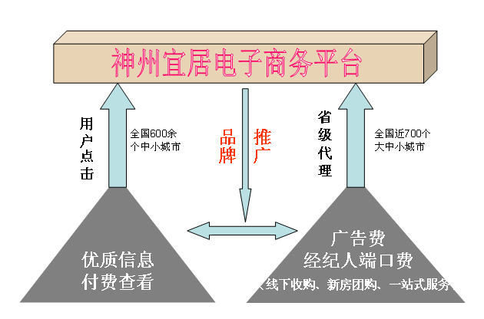

- 全国性、综合性房产商务平台
- 范围覆盖全国近700个大中小城市，物业种类齐全，包括新房、二手房、租房、经纪人端口等，后期还将增加装修设计、家居商场等功能板块；
- 为企业和企业、企业和消费者、消费者和消费者搭建信息发布、流通、查询、管理、沟通、配比的渠道；
- 页面简洁，使用方便
- 页面简洁，但不简单。在网站设计上，采用简洁明快的设计理念，节省使用者的时间，提高使用效率；
- 使用方便。在功能板块上，使用便捷、简单；在使用方式上，除了电脑外，还将增加手机等便捷性移动终端，随时随地、快速方便；
- 通过技术优势，提供优质信息
- 房源信息全面。通过抓取技术，将全网的最新房源信息在最短时间内抓取、整理，转为原创并在神州宜居网上发布，满足租赁用户的价值诉求。该类用户的价值诉求更多在于房源信息的全面、快速、可选择面广！
- 最短时间内提供优质信息。通过抓取、筛选技术，在最短时间内为购房者提供房价水平低于平均房价10%以上的房源信息。该类用户的价值诉求更多在于交易达成的速度和较低的价格！
- 经纪人端口服务
- 网络店铺。对经纪人提供专业、个性的，相对实体店铺价格低廉得多的网络店铺（类似于淘宝店），认证后可优先查看更多优质房源信息，并对房源信息进行管理。信息的优先使用权将满足网络经纪人的诉求！
- 新楼盘、经纪公司、网络经纪人的广告需求
- 新楼盘广告需求巨大。全国近700个大中小城市，各个城市同期均有几个至几百个不等的楼盘开发量，新楼盘开发商对网络平台的广告需求巨大。神州宜居平台将提供新房广告平台，同时将严格控制同一页面上广告位的数量，提高广告的实效性，让开发商物超所值，满足其价值诉求。
- 经纪公司、网络经纪人广告需求市场潜力巨大。越是知名的品牌经纪公司、越是知名的金牌经纪人，对广告的依赖性越大。神州宜居平台将提供经纪公司、经纪人广告位，满足其“品牌”、“金牌”的价值诉求。
- 创新的运作模式
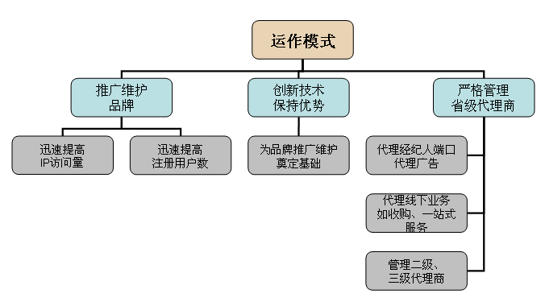
- 推广品牌、维护品牌
- 优质的产品，低廉的价格。神州宜居平台为目标用户群提供所需的优质产品和服务，而费用不到线下实体店的1%，且仅仅为同类电子商务平台的50%-60%；
- 通过神州易居网络平台的推广，提高IP访问量和注册用户数，提高知名度。从长远来看，推广的不是神州宜居平台，而是“神州宜居”品牌！
- 用户访问量直接关系到付费点击量、经纪人端口使用量和广告受众，因此品牌的推广至关重要；
- 神州宜居品牌打响后，将通过创新模式、技术、服务来维护品牌的影响力；
- 创新技术、保持优势
- 全网抓取-整理-筛选技术，是目前神州宜居领先市场的技术；
- 随着市场的发展，目前领先的技术同样会被模仿而失去竞争力，甚至被超越而被市场淘汰；
- 因此，神州宜居将不断创新技术，保持在技术上的优势，为品牌的推广、维护提供坚实基础；
- 严格管理省级代理商
- 仅直接管理省级代理商。二级、三级代理商（市、县级）由省级代理商管理，缩短管理路径，提高管理效率；
- 严格的品牌使用制度。严格管理省级代理商线上平台的使用——经纪人端口使用代理、本地区广告代理，并且严格管理省级代理商线下平台——线下优质房源收购、线下一站式服务等，对省级代理商选择二级、三级代理商进行相应约束和控制。
- 迅速增长的赢利模式
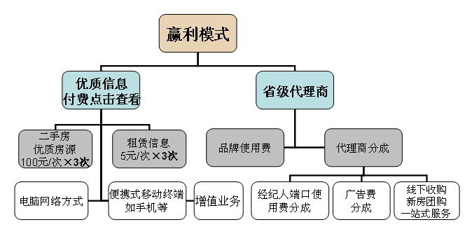
- 优质信息付费点击查看
- 提供通过全网抓取、整理后的全面、及时的二手房房源信息和优质二手房出售房源（如房价低于市场10%）信息， 用户付费查看获取出售物业准确地址和信息所有者联系方式。信息最多使用3次后自动下架；
- 用户可浏览通过全网抓取、整理后的全面、及时的租赁房源信息，付费后获得租赁物业准确地址和信息所有者联系方式。信息最多使用3次后也自动下架；
- 神州宜居平台将支持线上支付（电脑）和移动便携式设备支付（手机等）；
- 省级代理商品牌使用费及代理分成
- 品牌使用费。省级代理商每年应足额支付品牌使用费方可使用神州宜居品牌，包括线上平台和线下相关业务。品牌使用费第一年免费使用，之后每年按照神州宜居品牌价值的百分比例支付。
- 广告费和经纪人端口使用费分成。省级代理商代理所在省份神州宜居的经纪人端口和广告，对产生的收益按比例分成。
- 线下业务延伸。省级代理商可使用神州宜居平台筛选的优质二手房源进行收购，适时出售获利；且可设置一站式服务平台，交易方提供担保、按揭、转按揭、过户、抵押、评估等产业链式服务，大大提高盈利能力；
- 清晰的发展路径
作为房地产经纪服务电子商务平台模式的整合者和领先者，基于对自身商业模式的深刻认识，神州宜居网制定了如下分阶段战略规划：
 | 一、起步阶段  （2011-2012年） | 二、加速阶段  （2013-2016年） | 三、腾飞阶段  （2017年以后）
战略目标 | 完成神州宜居网初步推广 | 完成“神州宜居”品牌推广 | 维护“神州宜居”品牌
战略重点 | 网站开发建设（2011年已完成）  神州宜居网推广至全国70个大中城市及300余个中小城市；  IP日均访问量达到600万人，注册用户达到100万人，经纪人达到4.5万人；  省级代理商达到16家； | 网站维护并增加功能板块，创新技术，保持行业优势；  完成全国600多个大中小城市的推广；  IP日均访问量达到1500万人以上，注册用户达到300万人以上，经纪人达到6.5万人以上；  省级代理商达到32家，覆盖全国，并且二级、三级代理商开发完成； | 整合产业链；  融资上市；
能力要求 | 平台开发能力  推广能力 | 创新能力  营销推广能力  整合资源的协同运作能力 | 品牌维护能力  管理能力

通过以上三个阶段，神州宜居网最终将做成大型、综合性房产品牌网站，实现由单一房产经纪服务平台向整合产业链模式发展，成为全国最大的房产领军品牌。
- 营销策略

神州宜居营销策略图：
神州宜居
营销策略
1.
2012年以分众传媒推广为主
2.
2013年以全国性热门卫视推广为主

3.
2014年后以央视推广为主
1.
通过省级代理商分销
2.
通过二级、三级代理商分销
1.
竞争对手是学习对象
2.
竞争对手是赶超对象
3.
差异化营销
1.
品牌核心价值定位
2.
品牌推广
3.
品牌维护
一、推广策略
三、竞争策略
四、品牌策略
二、分销策略
4.创新是发展的基础
- 推广策略
- 起步阶段（2012年）
- 通过广告推广，采用分众传媒的方式；
- 通过搜索引擎进行关键字推广；
- 通过网站友情链接推广；
- 通过博客、微博、电子邮件的方式推广；
- 通过参加相关会议、展示、房交会等形式推广；
- 起步阶段（2013年）
- 电视推广，在全国性的热门卫视投放广告；
- 通过主流搜索引擎进行关键字、排名推广；
- 通过网络媒体推广；
- 快速发展阶段（2014年后）
- 在中央电视台投放广告；
- 在省级热门卫视投放广告；
- 通过赞助娱乐选秀节目推广；
- 通过赞助公益类项目、体育项目推广。

- 分销策略
- 通过省级代理商分销
- 省级代理商代理所在省份神州宜居的经纪人端口业务、广告业务及线下业务（包括线下收购业务、线下一站式服务业务等），必须在“神州宜居”品牌的框架下运作。因此，省级代理商也是神州宜居品牌推广的渠道之一；
- 通过二级、三级代理商分销
- 通过省级代理商下的二级（地市级）、三级（县级）代理商分销，这一点与省级代理商一致。不同的是，二级、三级代理商由省级代理商管理。

- 竞争策略
在目前市场下，搜房网、安居客、腾讯房产网等将给神州宜居带来一定的竞争压力，尤其体现在网站上线后一年的时期内。但是，神州宜居全新的商业模式和创新的运作模式，让竞争对手无法阻止其快速发展的步伐。面对竞争，神州宜居有自己独特的竞争策略。
- 竞争对手是学习对象
这一点无不体现在神州宜居的商业模式中：
- 神州宜居采用了搜房网翻盖范围广、物业类型齐全的优点，采纳了其提升附加值、延伸到相关业务的优点；同时摒弃了其页面繁杂、功能复杂的缺陷；
- 神州宜居采用了安居客页面简单、明了，功能板块明确，使用方便，提供精细化服务，提供手机终端的优点,抛弃了其仅做细分市场、缺乏产业链整合的弊端；
- 竞争对手是赶超对象
神州宜居的发展规划不是模仿者，也不仅仅是超越者，而是被模仿者。
- 神州宜居的赢利模式引进了分销渠道——省级代理商，这是目前所有房产商务平台均不具备的，同时这种模式具备较强的抗风险能力。
- 神州宜居不仅整合线上资源，同时整合线上、线下产业链，尤其是相关的配套服务和金融服务，具备立足长远发展的考虑；
- 差异化营销
- 产品差异化。神州宜居商务平台利用独有的抓取、搜索、筛选技术，为用户提供优质房源信息和供求信息，具有很强的市场竞争力；
- 价格差异化。在与竞争对手的同质产品上，神州宜居将提供更具竞争力的价格和服务，比如在网络经纪人费用模式中，价格水平将低于市场平均费用，而服务品质将不输于竞争对手，甚至在某些方面提供比竞争对手更优质的服务；
- 布局差异化。对于竞争对手重点布局的区域，神州宜居将采取暂避锋芒的策略，先期重点布局于竞争对手较为弱化的中小城市，待进入加速发展阶段及品牌形成时，再进入重点竞争区域。
- 创新是发展的基础
- 创新，才是发展的源动力。
- 神州宜居虽然暂时拥有独特的、全新的模式、产品和技术，但总要被新进入者所模仿、借鉴，一旦失去创新，就将被超越，最终失去用户和市场；
- 神州宜居将随时保持危机意识，随时用新的理念创新产品、技术，必要时甚至调整盈利模式。

- 品牌策略
从创业的第一天起，神州宜居团队就深深意识到：运作的不是平台，而是品牌！
- 品牌核心价值定位
- 始终以满足用户群的价值诉求为目标！
- “神州宜居，打造宜居生活”！
- 品牌推广
- 通过广告推广；
- 通过代理商推广；
- 通过口碑推广；
- 品牌维护
- 创新是品牌维护的生命力！神州宜居必须与时俱进，不断的创新技术、创新产品和服务；
- 神州宜居时刻留意并考虑品牌的延伸，通过扩大品牌涉及的行业领域，延伸、扩展品牌的文化内涵。
- 永远不忘记品牌的核心价值定位。
- 融资计划及退出机制

- 融资计划
根据公司发展的实际需要，神州宜居网融资后重点是要大力推广神州宜居网络平台及品牌，并进行线下省级代理招商，整合线上线下资源，最终进行产业链整合。为此，神州宜居网专门制定了融资发展计划：
  - 起步阶段（2011-2012年）：2011年网络平台构建需投资200万人民币，由神州宜居网络有限公司以自有资金进行投资；2012年先期融资1000万元。
  - 加速阶段（2013 -2016年）：计划融资50000万元，其中，2012年融资6000万元，2013年融资10000万元。
  - 腾飞阶段（在2017年以后）：计划融资100000万元上市，用以进行资本运作和向多层次客户提供全面解决方案，确立房地产经纪服务及相关产业链领军地位。

- 资金使用计划
新增资金使用规划表
项目内容 | 投入金额（万元）
推广费用 | 800
房租 | 50
管理费用（人工及设备费） | 100
流动资金及备用款 | 50
合计 | 1000

- 退出模式
- 公开上市：
  - 神州宜居网坚持以上市为目标进行规范运作，预计于2017年达成上市条件，并成功上市。项目投资者可以通过股票交易以理想价格从资本市场退出。
- 股权转让：
  - 可以通过引入PE，由PE向投资人购买股权；也可通过大公司或上市并购的方式进行资本结合，投资者以理想价位出让股权，获得现金回报。
- 公司回购：
  - 在公司获得稳定的现金流后，通过协商等方式由公司回购股份，保障投资者以理想的价格退出。
- 持续经营，获取股利：
  - 长期持有公司股份，获得稳定的股权收益。
- 管理团队

- 组织架构
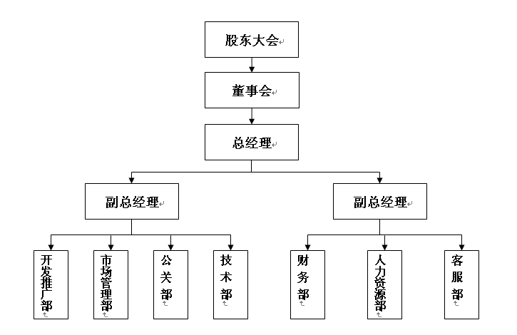
- 股东大会
  - 由神州宜居网的股东组成，对企业的经营运作方向进行判定，对企业的盈利能力提出要求。
- 董事会
  - 由董事长、董事会成员组成，根据股东大会对企业盈利能力的要求，对企业经营运作的成效进行判定，对企业的经营战略进行掌控。
- 总经理
  - 根据董事会下达的战略目标，提出企业经营战略，对企业各项经营活动进行掌控。
- 开发推广部
  - 在全国范围发展代理商。
  - 根据总经理提出的经营战略，确定网络平台应实现功能的目标、推广策略，并运用指定的资源与能力实现功能，完成网络平台的推广与应用。为企业经营战略提供技术与运作支持。
  - 新业务的开发。
- 市场管理部
  - 管理代理商的品牌使用情况及二、三级代理商的开发情况。
  - 按公司规定管理经纪人利用神州宜居网平台进行的经营活动。
  - 按公司规定约束和保护利用神州宜居网进行的交易行为。
- 公关部
  - 与政府、银行等相关单位进行公关，保障企业的资源整合能力。
  - 处理紧急情况下的公共关系。
- 技术部
  - 维护神州宜居网络平台。
  - 保证网络平台的数据安全性。
- 财务部
  - 管理、监查公司的财务运作情况。
  - 向股东大会提交财务报表。
- 人力资源部
  - 根据公司的经营战略，为公司提供高素质的优秀人才，保障企业战略得以顺利地执行。
- 客服部
  - 负责对公司客户进行电话回访，反馈客户建议和意见，并对相关部门的运作达到监管的效果。

- 团队建设
- 员工是核心财富理念
  - 神州宜居一直坚持员工是核心财富的观念，视员工为公司发展的基石，是公司腾飞的翅膀。神州宜居通过以人为本的人性化管理，吸引和留住核心人才，通过不断培训开发、激励等打造一支极具凝聚力的精英团队。
- 团队文化建设
  - 神州宜居团队文化建设围绕战略目标实现进行，优秀的团队文化将为战略目标的实现提供有力的保障。神州宜居的事业是团队事业，不是个人事业。神州宜居腾飞需要拥有一支有着很强向心力、凝聚力与战斗力的团队，能够形成互相学习、互相支持、互相鼓励、互相合作的文化氛围。
- 神州宜居团队文化建设主要从以下考虑：
  - 加强培训，不断提高员工素质，创建学习型组织，激发创造力；
  - 将典型成功人物作为榜样宣传，引导员工学习其闪光点；
  - 培养团队合作精神，形成共同进退团队氛围；
  - 团队利益至上，统一指挥、统一行动、统一目的。
- 富有激情的神州宜居精英团队
  - 神州宜居按照模块的方式运营，主要有网络运营模块和业务管理模块，模块下面设分支团队。目前，神州宜居设2个分支团队：网络营销团队、网络运营团队、前端信息团队、终端业务团队。

- 团队成员介绍
公司总经理：
姓名：张可佳
性别：男
年龄：30
籍贯：山西
学历：本科
毕业院校：中央电大
政治面貌：民革党员
行业从业年限：13年
主要经历和经营业绩：
1998年进入中国工商银行，从事外币储蓄工作。
2001年赴广西第一次创业，失败。
2002年进入泰康人寿保险公司从事保险营销及人事管理工作。2004年进入成都置信集团下属忠信物业管理公司从事人事主管及营销总监助理的工作。
2006年成立成都展华物业管理有限公司 总经理
从事物业管理工作，2010年达到管理楼盘12个，公司人员近300人，年营业额700余万元。
2011年成立成都神州宜居网络有限公司 总经理

项目负责人：
姓名：付斌
性别：男
年龄：31
籍贯：四川省成都市
学历：大专
毕业院校：成都立信会计专科学院
行业从业年限：10年
主要经历和经营业绩：
1996高考考入成都市立信会计专科学院，1999年取得计算机应用及管理专科学历；
2001年至2006，任成都宜信房地产经纪有限公司拓展部经理，曾组织完成公司门店拓展项目，任职期间完成各项门店改造及拓展整合共计10余家。
2006年至2008年，任1+2联合不动产成都分公司区域经理，负责片区内下属门店的日常管理，业务管理，人员培训及门店拓展等业务。
2008年至今，任成都富房不动产经纪有限公司区域经理，负责片区内下属门店的日常管理，业务管理，人员培训及门店拓展等业务。

营运负责人：
姓名：王刚
性别：男
年龄：32
籍贯：新疆
学历：本科
毕业院校：新疆司法学院法律学士、信息工程学院计算机专业学士
行业从业年限：10年
主要经历和经营业绩：
2003.9-2004.4 网软实业有限责任公司 职位：市场部经理
互联网部，做市场拓展工作，为各个企事业单位建设公司主页和网站。
先后为“普罗旺斯”销售项目、“置信精典”项目做销售展示网站。
2004.4-2009.8 四川移动无线音乐基地 职位：市场部副总经理
建立了四川移动最大的IVR平台，组织技术团队研发IVR平台的业务监控系统和维护系统。
成功引进了八十余家业务运营商（SP），并亲自培训和协助各家SP业务的设计和开发，在业务最高峰期，每日平台业务信息费达200余万元，成为四川移动增值业务收入大户。
在公司领导的带领下，建立无线音乐平台，并逐渐发展成为中国无线音乐基地。主要负责四川地区无线音乐产品在各个地市州分公司的落实，以及无线音乐产品与传统行业、实体营销渠道的结合，先后策划了无线音乐体验厅、无线彩铃包等产品，在各方的努力下，使各地市州无线音乐业务量以每月15%的速度增长。
策划无线音乐校园活动，与四川移动成都分公司策划校园现场活动十余场，使无线音乐产品深入学生群。

人力资源部负责人：
姓名：刘锦
性别：女
年龄：34岁
籍贯：四川成都
学历：大专
毕业院校：四川教育学院
行业从业年限：12年
主要经历：
  - 四川教育学院就读行政管理专业，于1999年获毕业证 书于2007年获取“人力资源管理师”二级证书
1999年-2001年 任成都康弘药业集团公司人事专员
  - 任中美合资企业阿佩克思·达彼思整合营销传播事业
机构行政主管，行政人事部经理

- 外部支持
神州宜居网通过技术外包，与国内知名的网络公司--中搜网络技术有限公司进行战略合作，充份利用中搜强大的网络技术平台，为神州宜居网的整体运作提供强大的技术支撑。
- 财务预测

- 基本假设
神州宜居平台（以下简称本项目或项目）财务预测基于以下基本假设：
  - 国家经济将持续稳定增长，国民平均收入水平稳步提高；
  - 在未来20年内，房产、特别是居住房依然是中国的刚性需求；
  - 网络依然是信息最快捷、成本最低、最方便的传播渠道之一；
  - 在2012年IP访问量到达230万人次/天、注册用户达51.6万人、网络注册经纪人22000人；2013年IP访问量到达600万人次/天、注册用户达100万人、网络注册经纪人45000人；2014年IP访问量到达1500万人次/天、注册用户达300万人、网络注册经纪人65000人；
  - 推广费用第一年按照营业额的30%支出，第二年按照营业额的25%支出，第三年按照营业额的20%支出；
  - 销售费用按照销售收入的5%计算，并且在预测期间没有实质性的改变和调整；
  - 管理费用（含人力成本）、房租水电费用、研发费用按一定比例增长，并且这种计划在预测期间没有实质性的改变和调整；
  - 为计算方便，假设营业税及附加、文化事业建设费为销售收入的8.25%,所得税按25%计算；
  - 无其他不可抗拒及不可预见因素所造成重大不利影响。

- 主要财务指标
本项目2012-2014年主要财务指标如下：
主要财务指标（万元）
项目 | 2012年度 | 2013年度 | 2014年度
销售额 | 14462.00 | 61161.00 | 146183.00
净利润 | 5315.20 | 26826.73 | 70793.36

- 财务预测
- 销售额及IP数量预计
- 2012年全年每月1P预计
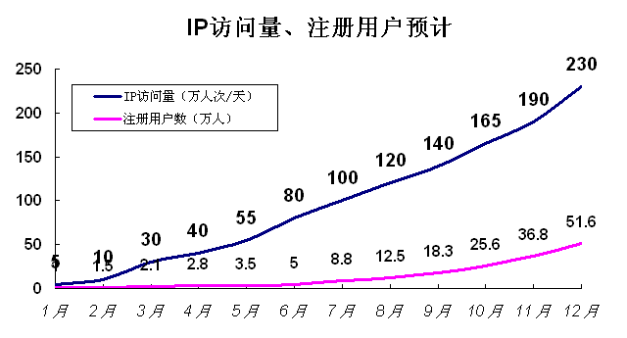

- 2012-2014年年销售额、IP预计
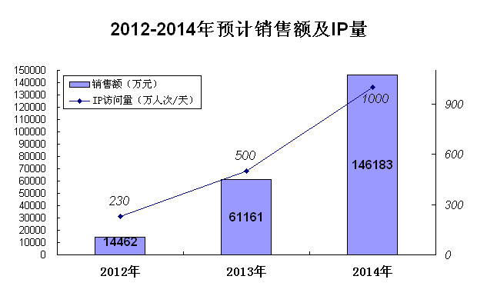

- 2012-2014年销售收入预测
营业收入预测表（单位：万元）
项目 | 2012年 | 2013年 | 2014年
有偿信息服务 | 7695.00 | 31968.00 | 60750.00
经纪人端口费 | 990.00 | 4050.00 | 5850.00
广告收入 | 5477.00 | 23203.00 | 76383.00
品牌使用费 | 0.00 | 1600.00 | 3200.00
代理商保证金 | 300.00 | 340.00 | 0.00
合计 | 14462.00 | 61161.00 | 146183.00

- 2012-2014年利润预测
利润预测表（单位：万元）
项目 | 2012年 | 2013年 | 2014年
主营业务收入 | 14162.00 | 59221.00 | 142983.00
减：主营业务成本 | 4248.60 | 14805.25 | 28596.60
消费税金及附加 | 1168.37 | 4885.73 | 11796.10
主营业务利润 | 8745.03 | 39530.02 | 102590.30
加：其它业务收入 | 300.00 | 1940.00 | 3200.00
减：销售费用 | 708.10 | 2961.05 | 7149.15
人力成本 | 500.00 | 600.00 | 800.00
管理费用 | 300.00 | 500.00 | 700.00
房租水电费用 | 250.00 | 300.00 | 350.00
研发费用 | 200.00 | 500.00 | 800.00
利润总额 | 7086.93 | 35768.97 | 94391.15
所得税（25%） | 1771.73 | 8942.24 | 23597.79
净利润 | 5315.20 | 26826.73 | 70793.36

- 2012-2014现金流预测
现金流量预测表（单位：万元）
项目 | 2012年年初 | 2012年 | 2013年 | 2014年
1.经营现金流量
现金收入 | 0.00 | 14462.00 | 61161.00 | 146183.00
成本费用及税金 | 900.00 | 7746.80 | 32894.27 | 72989.64
库存商品 | 0.00 | 0.00 | 0.00 | 0.00
固定资产支出 | 0.00 | 0.00 | 0.00 | 0.00
经营净现金流 | -900.00 | 6715.20 | 28266.73 | 73193.36
2.投融资现金流
投融资净额 | 0.00 | 0.00 | 0.00 | 0.00
3.其他现金净流量 | 0.00 | 0.00 | 0.00 | 0.00
现金净流量累计： | -900.00 | 6715.20 | 28266.73 | 73193.36
- 风险分析

再好的商业模式也会有风险。神州宜居团队深刻认识到这一点，并认真分析了发展运行过程中可能遇到的风险以及应对办法，力求将风险化解为零，保证健康、快速发展，同时也降低投资人的投资风险。
神州宜居面临的主要风险有：市场风险、技术风险、及竞争风险。

- 市场风险
- 风险描述：
  - 受房价上涨过快的影响，国家出台了房地产相关的调控政策，年初以来，政策持续高压态势。从理论上讲，若政策限制过紧，可能使房地产业失去应有的活力甚至出现崩盘的危险，给相关行业造成沉重打击；
  - 由于行业发展过热，使供给大于需求，造成市场萎靡不振；
- 风险规避：
  - 在中国在抑制经济发展过热的过程中，重点控制的对象是房地产行业，经过几轮调控措施后，房地产行业发展正进行软着陆，房价的过快上涨势头已经得到有效抑制。但由于中国快速的人口增长和城市化进程，致使市场存在着巨大的刚性需求，中长期房地产交易量仍存在很大上长空间，并不存在崩盘或硬着陆的风险。
  - 神州宜居网并不从业于房产开发，而是服务于市场交易，交易量才是网站盈利的重要保证。由于其新颖的商业模式、运作模式及盈利模式，并与创新技术手段相结合，仍可以在逆市中得到较良好的收益与回报。

- 技术风险
- 风险描述：
  - 信息真实性风险。由于神州宜居网信息来源于网络平台，难免存在虚假信息，因此有导致神州宜居网承担责任的风险。
  - 抓取、筛选技术被模仿、超越的风险。目前，神州宜居全新的模式和创新的技术领先于同行，但同样存在被模仿、超越而失去竞争优势的风险。
  - 数据混乱或遗失风险，由于神州宜居网的主要经营活动是以网络活动为核心进行展开，数据安全风险是重大风险之一。
- 风险规避：
  - 在信息真实性上严格把关。对经纪人发布的信息采用认证的方法规避；对于抓取、筛选提供的优质信息，将进行抽样验证，而对于未验证信息带来的问题，将进行退款并进入善后处理流程；神州宜居本着负责的态度，将认真、严格处理该类问题。
  - 不断完善模式、创新技术。神州宜居将通过不断地完善模式、创新技术，来保持在行业中的领先地位。
  - 专业人员24小时维护，每天定时或不定时进行数据备份；聘请国内外安全专家定期扫描，出具安全报告；检测网络负载，根据访问量进行均衡和优化处理。

- 竞争风险
- 风险描述：
  - 来自同业公司的竞争或替代产品的竞争。
- 风险规避：
  - 目前，神州宜居网的主要潜在竞争对手为相同或相似业务的网站，例如搜房网、安居客、腾讯房产网等。神州宜居网将利用其全新的模式和创新的技术，采用差异化的竞争策略布局市场，并继续模式完善和技术创新。在经过三年的运营后，使用神州宜居网的用户访问量、注册量、经纪人数量和城市覆盖面达到并产生规模、聚集效应的要求。此时，更为重要的是品牌价值，以及行业相关资源的高度整合。在拥有强大的全面解决问题能力的情况下，神州宜居网在已经具有了强大的竞争实力。
  - 创新，才是发展的源动力。神州宜居从一开始就以“创新”作为与对手竞争的战略法宝，并将在短期内赶上并超越对手，最终将成为竞争对手的模仿和追随对象。
- 结论

    - 本项目符合国家及地区的产业政策和投资方向。
    - 本项目将得到省、市、区的政策扶持和各相关厅局的大力支持。
    - 本项目商业模式新颖、运作模式独到、盈利模式快速，技术优势明显。
    - 本项目财务评价计算结果表明，项目财务盈利能力强，抗风险能力强，具有可行性。
    - 本项目主要风险来自系统性风险（国家经济政策等），整体来看风险较小。

      - 本项目结论：商业模式创新，技术优势明显，运作得当，抗风险能力强。

